Исследование взаимозависимости физического состояния и результатов успеваемости обучающихся в процессе занятия физической культурой
Гуев С.В., преподаватель физической культуры
ГАПОУ СО «Новоузенский агротехнологический техникум»

Аннотация. В статье представлены результаты практического исследования взаимозависимости физического состояния и результатов успеваемости обучающихся в процессе занятия физической культурой. В исследовании участвовали 40 обучающихся. Физическая подготовленность студентов оценивалась по показателям: уровень быстроты (бег 100 м), уровень выносливости (бег 1000 м), уровень силовых возможностей (подтягивание на перекладине), уровень скоростно-силовой подготовки (прыжок с места в длину). Также представлены результаты динамики физического и умственного развития студентов. Установлена тесная корреляционная зависимость между показателями умственной работоспособности и физическим состоянием студентов.
Ключевые слова: социализация, физическое развитие, умственная, работоспособность, профессиональная подготовка.

Для профессионального образовательного учреждения основная задача профилированного физического воспитания состоит в том, чтобы студенты уже на стадии поступления более осознанно подходили к процессу физического воспитания, проявляли больше самостоятельности и активности в процессе обучения. Реализации данных задач немаловажное значение имеет мотивация человека к двигательной активности. Научно-техническая революция, развивая средства производства посредством механизации и автоматизации, снижает биологически эволюционно обусловленную двигательную активность человека, а через интенсификацию производственного процесса повышает нервно-эмоциональное напряжение, делая работника наиболее уязвимым и слабым звеном в производственных отношениях. Поэтому существенный уровень психофизиологических возможностей специалиста зачастую не позволяет реализовать достижения передовых технологий и техники.
Актуальность ППФП представителей различных профессий обуславливается местом и ролью этих профессий в народном хозяйстве, высокими темпами развития отрасли, в которой работает или предстоит работать специалисту, большой долей личного фактора в обеспечении эффективности производства и повышения производительности труда, а также высокими требованиями к физической и психической подготовленности работников. Понятно, что поскольку ППФП непосредственно связывается с какой-либо профессиональной деятельностью работающих или готовящихся к производительному труду, то направлений ППФП может быть столько, сколько видов профессий определяется потребностями общественной жизни. Многообразие таких условий требует разработки специальных программ по физической подготовке работников всех отраслей производства. Это будет способствовать более эффективной производственной деятельности, повышению общей работоспособности и улучшению состояния здоровья, особенно профилактики профессиональных заболеваний. Поэтому курс ППФП предусматривает формирование соответствующих знаний, умений и навыков, необходимых в практической деятельности специалистов.
В 2015-2017 в ГАПОУ СО «Новоузенский агротехнологический техникум» было проведено практическое исследование взаимозависимости физического состояния и результатов успеваемости обучающихся, а также социализации личности в процессе занятия физической культурой.
В исследовании анализировалась динамика изменения физической подготовленности студентов и ее влияние на их умственную работоспособность. Исследования проводили со студентами первых и вторых курсов по профессии «Автомеханик». Поскольку 100% студентов групп являются мужского пола, исследования проводили лишь для юношей. Наблюдения начали проводить над 40 студентами, которые поступили на первый курс в 2015 году. Все исследуемые студенты, преимущественно, из сельской местности. В конце 4-го семестра 2016/2017 учебного года на втором курсе были подведены итоги исследования. За основу статистической выборки были взяты 40 студентов.
Физическую подготовленность студентов оценивали по таким показателям:
уровень быстроты - по результатам забега на 100 м;
уровень выносливости - по результатам забега на 1000 м;
уровень силовых возможностей - по результатам подтягивания на перекладине;
уровень скоростно-силовой подготовки - по результатам прыжка с места в
длину.
Целью социальной адаптации было привлечение проблемных студентов к занятиям спортивных секциях, участию в соревнованиях.
Наблюдения проводились в естественных условиях во время учебных занятий. Основной формой проведения учебных занятий был циклический метод. Основными видами занятий были:
- легкая атлетика - 50% учебного времени;
- спортивные игры (мини-футбол, волейбол, баскетбол) - 35% учебного времени;
- гимнастика - 15% учебного времени.
Во время этих занятий основное внимание уделялось упражнениям на развитие силы, быстроты, координационных способностей, выносливости и гибкости. Для развития силы применялись подтягивание на перекладине, отжимание на руках от пола без нагрузки и с преодолением сопротивления, жим штанги лежа, приседание со штангой, толкание ядра, набивания мяча и др.

Для развития быстроты практиковались бег с ускорениями, низкий и высокий старты, скоростной бег, прыжки на одной и двух ногах с максимальной скоростью и амплитудой, эстафеты, бег с ускорениями на отрезках от 20 м до 60 м, прыжки в длину с разбегом, спортивные игры скоростного характера.
Для приобретения студентами выносливости проводились кроссы с равномерным, переменным и повторным забегами на 500, 1000, 3000 м, а также длительные спортивные игры (футбол, гандбол, баскетбол).
Гибкость развивалась с помощью махов с постепенным увеличением амплитуды, а также пассивных упражнений на растяжку в паре с партнером.
Умственная работоспособность студентов оценивалась по результатам их успеваемости во время сдачи экзаменов по соответствующим дисциплинам в конце каждого учебного семестра. Универсальной оценкой умственной работоспособности был принят средний балл, набранный каждым студентом во время семестровых итоговых испытаний по учебным дисциплинам. Для этого использовались статистические данные учебной части. Статистическая обработка результатов исследований заключалось в следующем:
- расчет среднеарифметического значения спортивных и учебных результатов;
- определении среднеквадратичного отклонения;
- оценка погрешности статистической оценки результатов.
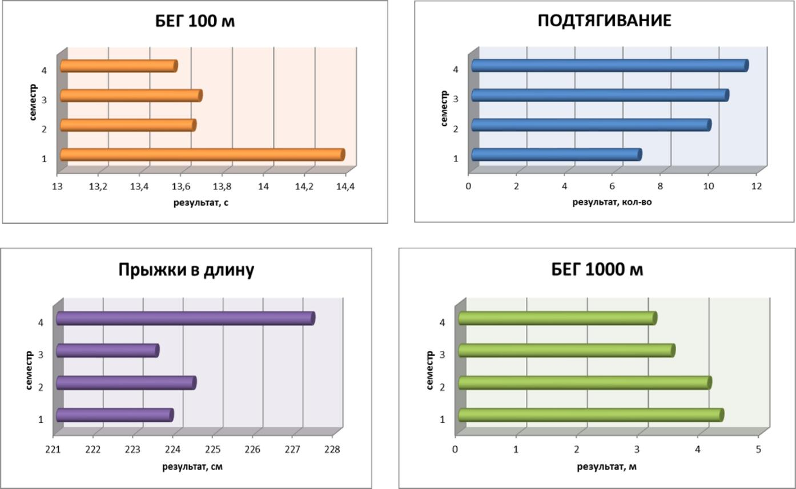
Результаты исследований представлены на рисунках 1и 2.

Рисунок 1–Изменения показателей физической подготовленности студентов в I-IV семестрах учебы.

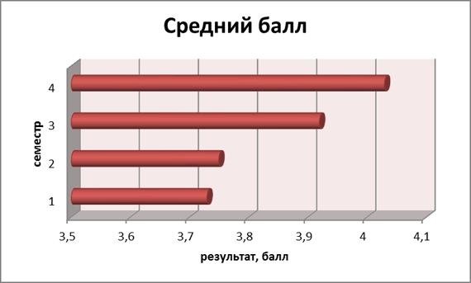

Рисунок 2 – Динамика в успеваемости студентов в течение I-IV семестров учебы.

Полученные результаты исследования позволяют утверждать, что регулярные физические занятия и спортивные упражнения дают значительный эффект в развитии студентов: как физическом, так и умственном. Практически по всем показателям физической подготовленности студентов (за исключением бега на 100 м в III-м семестре) наблюдаем стабильное улучшение результатов в течение 4-х семестров учебы. Ухудшение отдельных результатов физического развития в III-м семестре считаем следствием влияния погодных условий (в течение января-марта физические занятия проходят, преимущественно, в спортзалах), а также вследствие возрастных изменений организма студентов. Однако, средний балл успеваемости имеет четкую тенденцию к росту: от 3,73 в I-м семестре до 4,03 в IV-м семестре.
Полученные результаты позволяют утверждать четкую зависимость умственной работоспособности студентов от уровня их физической подготовленности. Совершенно понятно, что на процесс формирования умственного развития студенческой молодежи имеют значительное влияние и другие факторы. Однако, я считаю, что одним из важнейших, является повышение уровня физической подготовленности студентов.
Перспективами дальнейших исследований в этом направлении является научно-обоснованное усовершенствование методик физических занятий студентов с учетом специфики их будущей профессиональной деятельности (ППФП).

Список используемой литературы
1. Кислицын Н.В., Решетников Ю.Л., Палтиевич Р.Л., Погадаев Г.И. «Физическая культура», М.: «АКАДЕМИЯ»,2014г.
2. Грибан Г.П., Богданов С.Н., Чубаров М.М. Профессионально-прикладная физическая подготовка студентов сельскохозяйственных вузов. - М. : ФИС, 2015г. - С. 23-25.
3. Апанасенко Л.Г. Медицинская валеология. Ростов-на-Дону "Феникс". 2014 с.117-118.
4. Ваганова Л.И. Динамика состояния здоровья и образа жизни студенческой молодежи г. Челябинска. Учащаяся молодежь России: прошлое, настоящее, будущее: сб. науч. ст. Челябинск, 2016. с. 178 - 180.
5. Денисова Д.В. Воздействие новых информационных технологий на здоровье студентов.: автореф. дисс. канд. мед. наук - СПб, 2014. с. 152.
6.Сибирская М.П. Педагогические технологии профессиональной подготовки. Учебное пособие. - СПб., 2015. - 46с.

